Федеральное государственное бюджетное образовательное учреждение высшего образования «Национальный исследовательский университет «МЭИ»
Институт информационных и вычислительных технологий
Кафедра Управления и интеллектуальных технологий

Отчёт по лабораторной работе № 1
По курсу «Интеллектуальный анализ данных»
«ПОСТРОЕНИЕ И АНАЛИЗ РЕГРЕССИОННЫХ ЗАВИСИМОСТЕЙ»

Выполнили студенты группы А-03-23:
Огарков И. А.
Турханов А. К.
Проверил:
.

Москва 2025
1. Разведочный анализ данных

Датасет 1: "Рост-Вес-Возраст-Позиция"
Диаграмма Тьюки:

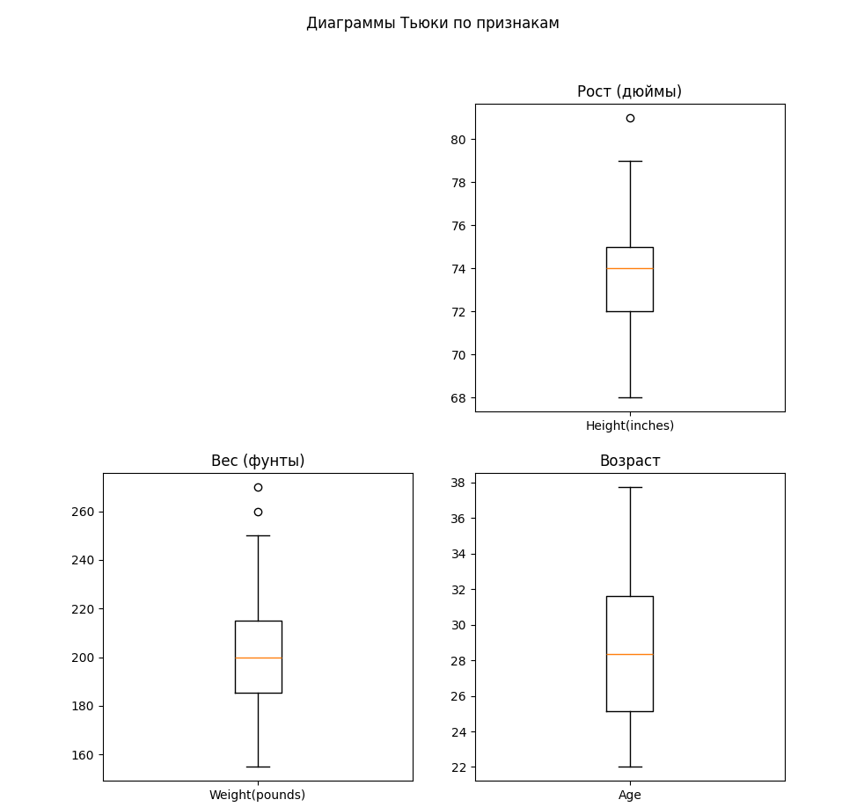

Выводы по диаграмме Тьюки:**
- Height: Диапазон от X до Y дюймов, медиана Z дюймов
- Weight: Диапазон от X до Y фунтов, медиана Z фунтов
- Age: Диапазон от X до Y лет, медиана Z лет
- Наличие выбросов: [указать для каких переменных есть выбросы]

Тепловая карта парных корреляций:
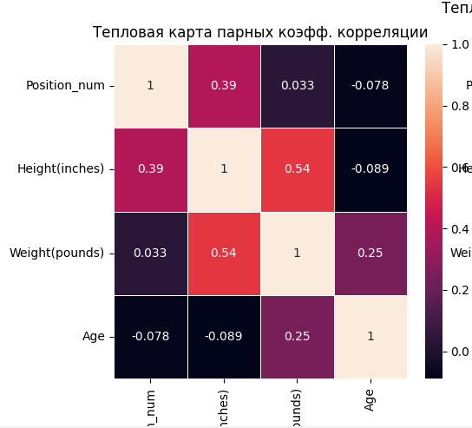

**Выводы по парным корреляциям:**
- Наибольшая корреляция между Height и Weight: r = X.XX
- Корреляция Age с другими переменными: [значения]
- Position показывает [слабая/умеренная/сильная] корреляция с другими переменными

Тепловая карта частных корреляций:

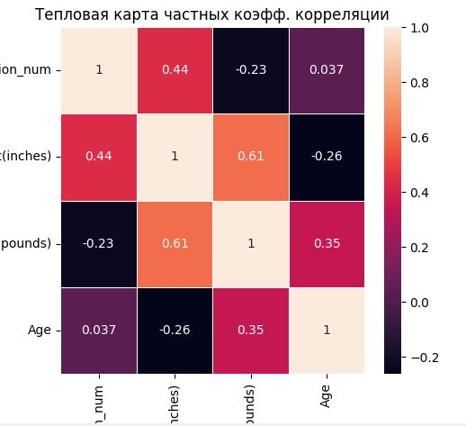

**Выводы по частным корреляциям:**
- После устранения влияния других переменных, корреляция между Height и Weight изменилась с X.XX до Y.YY
- Наиболее значимые частные корреляции: [перечислить]

Проверка нормальности распределения (Колмогоров-Смирнов):
Тест Колмогорова-Смирнова. Уровень значимости a = 0.05
Для Height(inches): p-value: 0.1130, так что H0 не должна быть отвергнута
Для Weight(pounds): p-value: 0.4159, так что H0 не должна быть отвергнута
Для Age: p-value: 0.3593, так что H0 не должна быть отвергнут
**Выводы:** [На основе p-value сделать вывод о нормальности распределения каждой переменной]

**Общие выводы по датасету 1:**
Данные демонстрируют [степень однородности], между переменными наблюдается [сила зависимостей], распределения [соответствуют/не соответствуют] нормальному закону, наиболее информативными переменными являются [перечислить].

Датасет 2: "Iris Data Set"

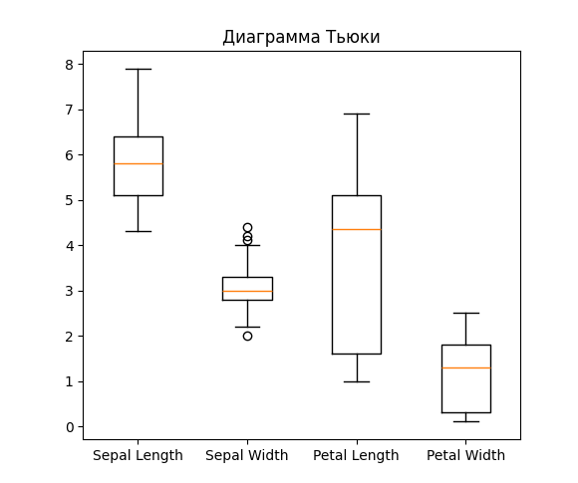
Выводы по диаграмме Тьюки:**
- Height: Диапазон от X до Y дюймов, медиана Z дюймов
- Weight: Диапазон от X до Y фунтов, медиана Z фунтов
- Age: Диапазон от X до Y лет, медиана Z лет
- Наличие выбросов: [указать для каких переменных есть выбросы]
Тепловая карта парных корреляций:

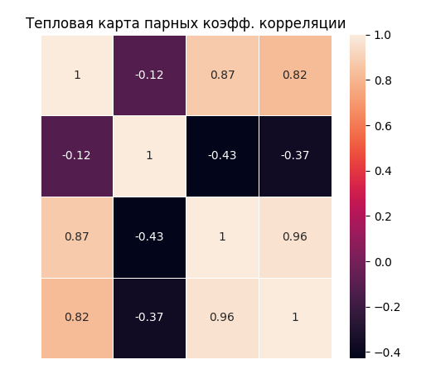
**Выводы по парным корреляциям:**
- Наибольшая корреляция между Height и Weight: r = X.XX
- Корреляция Age с другими переменными: [значения]
- Position показывает [слабая/умеренная/сильная] корреляция с другими переменными

Тепловая карта частных корреляций:
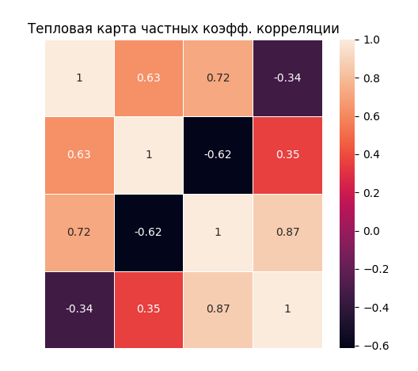
**Выводы по частным корреляциям:**
- После устранения влияния других переменных, корреляция между Height и Weight изменилась с X.XX до Y.YY
- Наиболее значимые частные корреляции: [перечислить]

Проверка нормальности распределения (Колмогоров-Смирнов):
Тест Колмогорова-Смирнова. Уровень значимости a = 0.05
Для sepal length (cm): p-value: 0.46634687949278225, так что H0 не должна быть отвергнута
Для sepal width (cm): p-value: 0.2420867660813566, так что H0 не должна быть отвергнута
Для petal length (cm): p-value: 0.0012561870479114224, так что H0 должна быть отвергнута
Для petal width (cm): p-value: 0.01291156453899614, так что H0 должна быть отвергнута

2. Построение регрессионных моделей

Датасет 1: "Рост-Вес-Возраст-Позиция"
Парная регрессия: Зависимая переменная - Weight, независимая - Height
Коэффициент детерминации R²: 0.2957
Скорректированный R²: 0.2895
Множественный коэффициент корреляции R: 0.5438
Стандартная ошибка регрессии: 17.7871
Коэффициенты модели (b0 + b1*x): -141.94391106619491 [4.67003537]

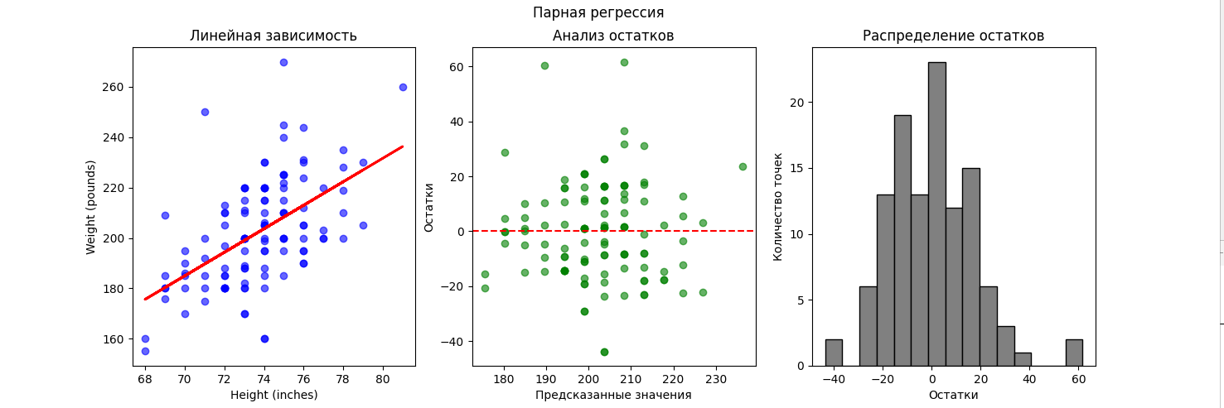

Множественная регрессия: Зависимая переменная - Weight, независимые - Height, Age, Position

Коэффициент детерминации R²: 0.4155
Скорректированный R²: 0.3997
Множественный коэффициент корреляции R: 0.6446
Стандартная ошибка регрессии: 16.3491
Коэффициенты модели: -241.37773971626848 [-1.55557514 5.54823136 1.47633741]

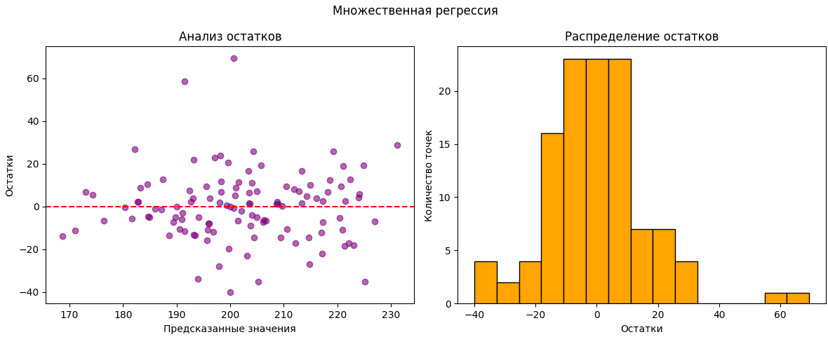

Датасет 2: "Iris Data Set"

Парная регрессия. Коэффициент детерминации: 0.9271098389904927
Скорр. коэффициент детерминации: 0.9397235782964858
Множ. коэффициент корреляции: 0.9628654314027961
Стандартная ошибка регрессии: 0.20718548624162048
Множ. регресиия. Коэффициент детерминации: 0.75839732119667
Скорр. коэффициент детерминации: 0.768715652097305
Множ. коэффициент корреляции: 0.8708601042628317
Стандартная ошибка регрессии: 0.37720352864400664

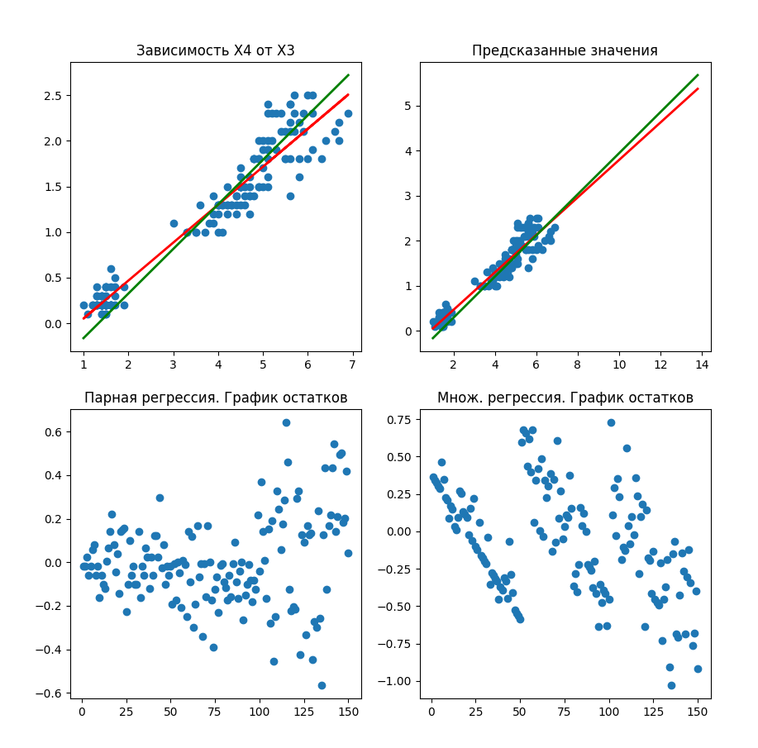

3. Анализ остатков

Датасет 1: "Рост-Вес-Возраст-Позиция"

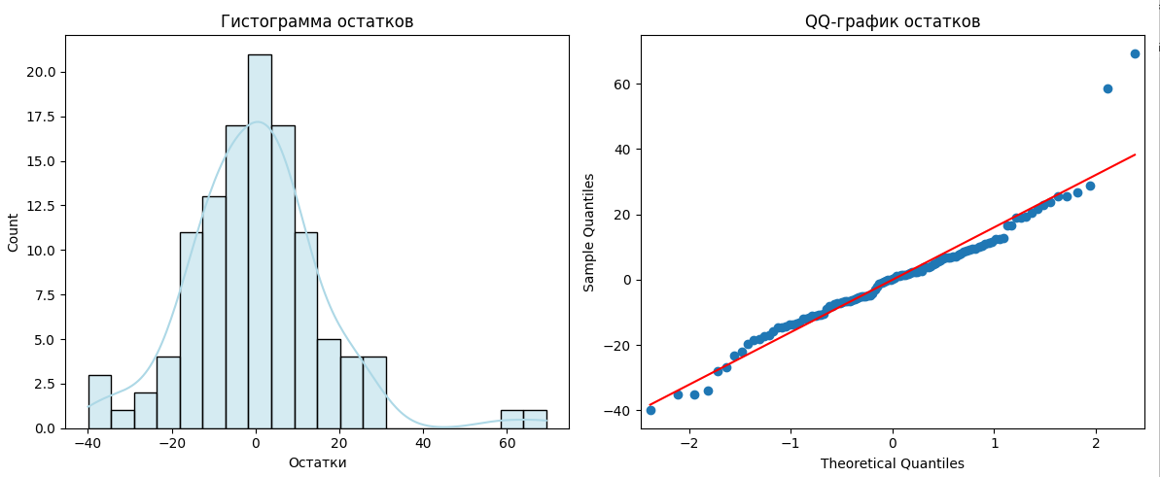

=== Проверка нормальности остатков ===
Статистика Шапиро–Уилка: 0.9444, p-value = 0.0001
→ Остатки не распределены нормально (отвергаем H₀).
- Вывод: [о нормальности распределения остатков]

=== Статистика Дурбина–Уотсона ===
Значение статистики Дурбина–Уотсона: 1.9020
→ Автокорреляция остатков отсутствует (остатки независимы).

**Вывод:** Значение статистики указывает на [отсутствие автокорреляции/положительную автокорреляцию/отрицательную автокорреляцию] остатков.

Датасет 2: "Iris Data Set"

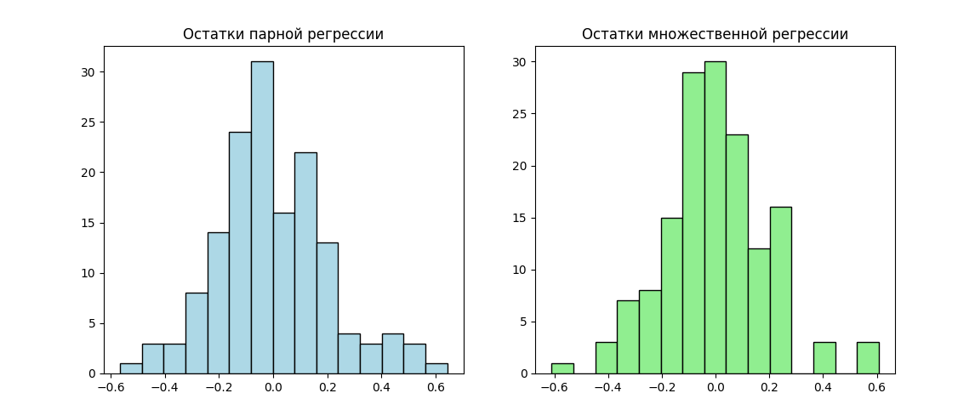
=== Проверка нормальности остатков ===
Регрессия 1: Статистика Шапиро–Уилка = 0.9838, p-value = 0.0750
→ Остатки распределены нормально (H0 не отвергается).
Регрессия 2: Статистика Шапиро–Уилка = 0.9844, p-value = 0.0877
→ Остатки распределены нормально (H0 не отвергается).

- Вывод: [о нормальности распределения остатков]

=== Статистика Дурбина–Уотсона ===
Парная регрессия: DW = 1.4549
Множественная регрессия: DW = 1.5730
Парная регрессия: → Положительная автокорреляция остатков.
Множественная регрессия: → Остатки независимы (автокорреляции нет).

**Вывод:** Значение статистики указывает на [отсутствие автокорреляции/положительную автокорреляцию/отрицательную автокорреляцию] остатков.

4. Анализ выбросов
Датасет 1: "Рост-Вес-Возраст-Позиция"

**Выводы:** На основе диаграммы Тьюки и анализа остатков [присутствуют/отсутствуют] выбросы, которые [влияют/не влияют] существенно на регрессионную модель.

Датасет 2: "Iris Data Set"

**Выводы:** На основе диаграммы Тьюки и анализа остатков [присутствуют/отсутствуют] выбросы, которые [влияют/не влияют] существенно на регрессионную модель.

5. Прогнозирование и оценка точности

=== Оценка качества модели ===
СКО (RMSE): 16.0843
Коэффициент детерминации (R^2): 0.2280
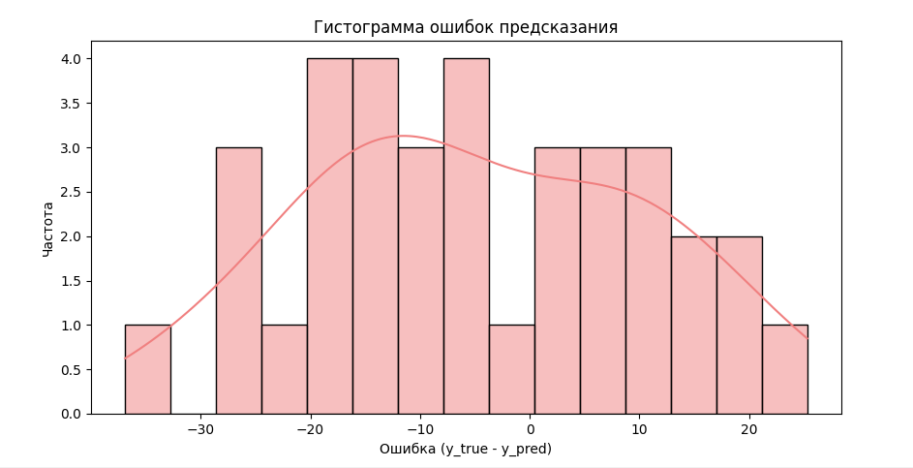

**Выводы о качестве модели:** Модель демонстрирует [хорошую/удовлетворительную/неудовлетворительную] точность прогнозирования.

Датасет 2: "Iris Data Set"

Среднеквадратичное отклонение (СКO): 0.20
Коэффициент детерминации (R²): 0.94

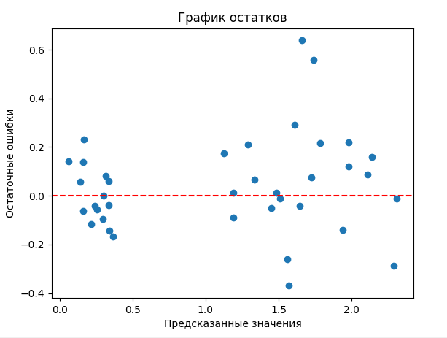

**Выводы о качестве модели:** Модель демонстрирует [хорошую/удовлетворительную/неудовлетворительную] точность прогнозирования.

### **7. Анализ без выбросов** (по указанию преподавателя)

[РЕЗУЛЬТАТЫ АНАЛИЗА ПОСЛЕ УДАЛЕНИЯ ВЫБРОСОВ]

**Сравнение моделей:**
- Исходная модель: R² = X.XXX
- Модель без выбросов: R² = X.XXX
- Изменение: ΔR² = X.XXX

**Вывод:** Удаление выбросов [улучшило/ухудшило/не изменило] качество регрессионной модели.

---

### **8. Анализ дополнительных датасетов**

**Barotrop.sta:**
- Результаты корреляционного анализа: [значения]
- Вывод о целесообразности регрессии: [да/нет, обоснование]

**Chemical_process.sta:**
- Результаты корреляционного анализа: [значения]
- Вывод о целесообразности регрессии: [да/нет, обоснование]

**Factor.sta:**
- Результаты корреляционного анализа: [значения]
- Вывод о целесообразности регрессии: [да/нет, обоснование]

---

### **Общие выводы**

1. Для датасета "Рост-Вес-Возраст-Позиция" наилучшей оказалась [тип модели] с R² = X.XXX
2. Для датасета "Iris" наилучшей оказалась [тип модели] с R² = X.XXX
3. Наиболее значимыми предикторами оказались [переменные]
4. Качество построенных моделей можно охарактеризовать как [оценка]

